PHP实现单文件上传与下载
- PHP文件上传原理
将客户端文件上传到服务器端，再将服务器端的临时文件移动到指定的文件夹下面。
二、开发环境
1、环境搭建：Windows 8+Apache 2.4.18+MySQL 5.7.11+PHP 7.1.0 。
2、文本编辑器：Sublime Text3。
三、主要技术
本实验使用PHP 7中的文件上传函数move_uploaded_file()将文件上传到服务器端，然后移动到指定目录从而达到文件上传的目的，用readfile()读取文件内容，完成文件下载。
- 配置准备
1、客户端配置（三者缺一不可）
a、含有一个文件域的表单页面。
b、表单传送方式为post。
c、<form>标记添加enctype=”multipart/form-data”。
- 服务器端配置（php.ini中查看更改配置）
a、file_uploads=On 支持文件上传
b、uploads_temp_dir= 临时文件保存的目录
c、uploads_max_filesize=2M 允许上传文件的最大值
d、max_file_uploads=20 允许一次上传的最大文件数
e、post_max_size=8M POST方式发送数据的最大值
- 具体步骤
1、创建一个名为upload.php的文件，用HTML知识创建一个表单，完成客户端配置，代码如下：
<!DOCTYPE html>
<html lang="en">
<head>
<meta charset="UTF-8">
<title>文件上传</title>
</head>
<body>
<form action="doAction.php" method="post" enctype="multipart/form-data">
请选择需要上传的文件：
<input type="file" name="myFile"><br />
<input type="submit" value="提交">
</form>
</body>
</html>
运行结果如下：
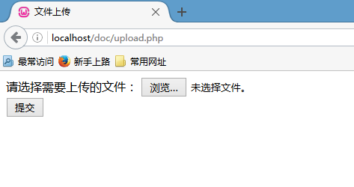
图1.文件上传表单
- 了解预定义变量$_FILES，明白文件上传的过程。$_FILES是一个二维数组，可以获取上传文件的以下信息：
$_FILES[‘file’][‘name’] //客户端上传的原文件名
$_FILES[‘file’][‘type’] //客户端上传文件的类型
$_FILES[‘file’][‘tmp_name’] //服务器端储存的临时文件名
$_FILES[‘file’][‘size’] //已上传文件的大小，单位为字节
新建名为DoAction.php文件，我们先使用简单的php代码查看我们上传文件到服务器端的基本信息：
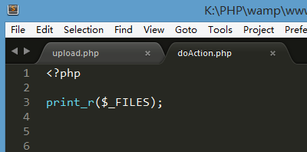
图2.打印$_FILES
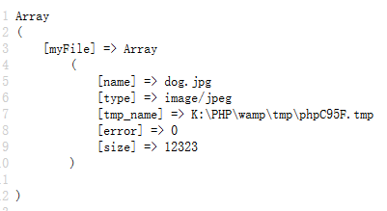
图3.$_FILES数组结构
从图3可以看出我们上传的文件名为dog.jpg，类型为jpeg，服务器临时保存名字为phpC95F.tmp，错误类型为0，文件大小12323字节。以上数据告诉我们文件已上传到服务器端，且没有发生错误。
下面我们把DoAction.php中代码补充完整，把上传的文件从服务器端移动到指定的文件夹从而实现文件上传。
为使代码结构清晰我们分别定义变量接收相应的信息：
$filename=$_FILES['myFile']['name'];
$type=$_FILES['myFile']['type'];
$tmp_name=$_FILES['myFile']['tmp_name'];
$error=$_FILES['myFile']['error'];
$size=$_FILES['myFile']['size'];
使用文件上传函数move_uploaded_file($tmp_name, $destination)把我们上传的文件上传到当前目录下image文件夹中，文件名为接收到的文件名$filename，添加一个判断语句确认文件是否上传成功
if(move_uploaded file($tmp_name, "./image/".$filename)){
echo "文件上传成功";
}else{
echo "文件上传失败";
}
如下图所示：
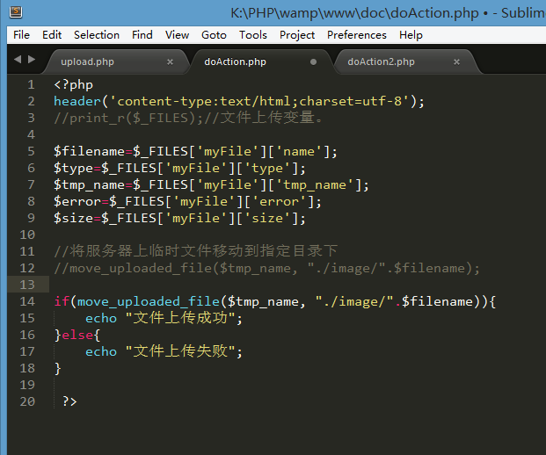
图4.文件上传代码
- 文件上传测试
我们选择dog.jpg文件上传，此时image文件夹中只有一张图片（image是已经存在的文件夹）
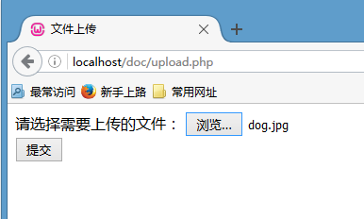
图5.选择dog.jpg文件
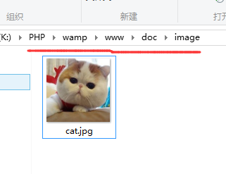
图6.image目录下只有cat.jpg
点击提交按钮，如下图所示：
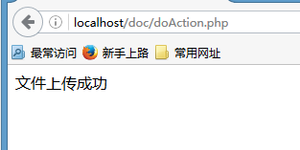
图7.文件上传成功

图8.上传的图片dog.jpg
浏览器显示文件上传成功，image目录下多一个文件dog.jpg，这就是我们上传来的图片。
下面我们测试一下上传其他文件：
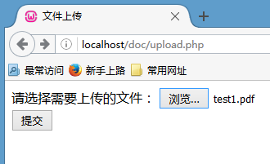
图9.上传test1.pdf
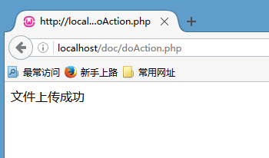
图10.test1.pdf上传成功
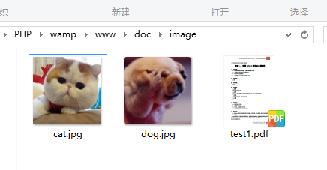
图11.上传的test1.pdf
从图片图11可以看出我们的文件确实传到了指定目录下，从而实现了文件上传的功能。
另外，使用copy($tmp_name, $destination)函数同样可以实现文件上传。
- 文件下载
文件下载简单的说可以用超链接下载，对于浏览器支持的文件浏览器会直接打开，浏览器不支持的文件则正常下载。比如我们通过<a href="dog.jpg">下载dog.jpg</a>下载一张图片
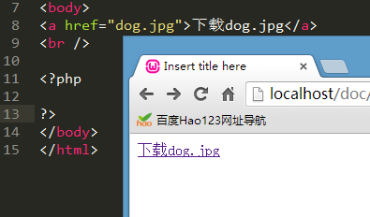
图12.a标签下载dog.jpg
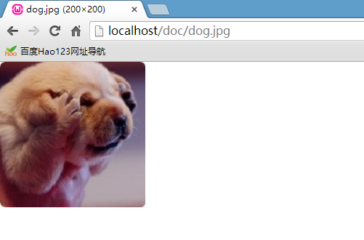
图13.浏览器下载并显示图片
可以看出浏览器下载并打开显示，如果我们想下载不是通过浏览器显示的方式，可以通过程序下载。创建download.php文件代码如下：
<!DOCTYPE html>
<html lang="en">
<head>
<meta charset="UTF-8">
<title>Document</title>
</head>
<body>
<a href="dog.jpg">下载dog.jpg</a>
<br />
<a href="test.zip">下载test.zip</a>
<br />
<a href="doDownload.php?filename=dog.jpg">通过程序下载dog.jpg</a>
<br />
</body>
</html>
创建doDownoad.php输入一下代码：
<?php
$filename=$_GET['filename'];//接收传来的文件名
header('content-disposition:attachment;filename='.basename($filename));//发送头信息告诉浏览器通过附件的形式处理文件，并且只保留文件名（如果要下载的文件和download.php不在同一个文件夹下面，那么不设置basename会连同路径一块输出）。
header('content-length:'.filesize($filename));//发送头信息告诉浏览器要下载的文件的大小
readfile($filename);//读取文件内容
?>
写到这里就大功告成了，以上代码则实现了文件下载，在download.php上添加一个想要加载的文件的连接，回到浏览器中点击想要下载的文件就可以下载到我们想要保存的地方。

